**Занятие внеурочной деятельности «Мир профессий»**

**Цель:** создание условий для формирования представлений о мире профессий, формирование коммуникативной компетентности обучающихся.

**Задачи:**

Образовательные:

• расширить представления учащихся о профессиях, в частности о профессиях своих родителей;

• учить ориентироваться в мире профессий.

Развивающие:

• содействовать развитию коммуникативной культуры учащихся;

• развитие кругозора, мышления, внимания, наблюдательности.

Воспитывающие:

• способствовать сплочению классного коллектива, помочь учащимся осознать ценность совместной деятельности;

• формировать познавательный интерес к людям труда своего края и их профессиям.

**Предполагаемые результаты:**

Познавательные УУД:

- самостоятельно преобразовывать практическую задачу в познавательную;

- умение самостоятельно осуществлять информационный поиск, сбор и выделение существенной информации из различных информационных источников.

Коммуникативные УУД:

- умение с достаточной полнотой и точностью выражать свои мысли в соответствии с задачами и условиями коммуникации;

- владение монологической и диалогической формами речи в соответствии с грамматическими и синтаксическими нормами родного языка;

- формирование вербальных и невербальных способов коммуникации;

- умение интегрироваться в группу сверстников и строить продуктивное взаимодействие и сотрудничество со сверстниками и взрослыми.

Регулятивные УУД:

- удерживать цель деятельности до получения ее результата;

- анализировать эмоциональные состояния, полученные от успешной (неуспешной) деятельности;

- оценивать результаты деятельности.

Личностные УУД:

- умение выказывать свое отношение к людям, выражать свои эмоции;

- формировать мотивацию к обучению и целенаправленной познавательной деятельности;

- умение оценивать поступки в соответствии с определенной ситуацией.

**Формы работы**: индивидуальная, групповая, коллективная.

**Методы**: беседа, рассказ, игра.

**Оборудование**: презентация, Атлас новых профессий в сети Интернет.

**Ход занятия**

**Подготовка к работе по теме занятия.**

- Здравствуйте, дорогие ребята, гости нашего занятия.

- Чтобы узнать, о чём пойдёт речь на нашем занятии, надо соединить первые буквы каждого слова и прочитать его.

(Слайд 1,2)

Пир рис оса фрукт ель сосулька слон ирис яблока.

Слово «профессия».

Мозговой штурм «Что такое профессия?».

Мир профессий огромен, их насчитывается более 40 тысяч, причем ежегодно появляется около пятисот новых и столько же исчезает или видоизменяется.

Слово "профессия" происходит от двух латинских слов: "professio" - официально указанное занятие, специальность и "profiteor" - Объявляю своим делом. Слово это, как, впрочем, и многие другие термины, многозначно.

Профессия – род трудовой деятельности, требующий определённой подготовки и являющийся обычно источником существования.

Профессии появились тогда, когда между людьми возникло разделение труда.

С развитием торговли и возникновением городов появились и новые профессии.

В средние века в городах возникли цеха – объединения людей одной профессии. Например – цех ткачей, цех портных или цех оружейников. У каждого цеха было своё знамя, свои праздники. Цех защищал своих членов. В нём были ученики, подмастерья и мастера. Чтобы стать мастером, нужно было создать шедевр – т.е. очень хорошее изделие.

Ребята, не далек тот час, когда перед вами станет выбор - какую профессию получить. Сейчас главным для вас является учеба, знания, которые вы получите – это база вашей дальнейшей жизни. Пришло время поразмыслить о выборе своей будущей профессии.

В вашем возрасте это сделать нелегко. Помочь вам могут ваши учителя, родители, старшие братья и сестры, друзья, люди, к мнению которых вы прислушиваетесь, которые служат вам примером.

- Кто нужней и всех важней, какая профессия? Спорить можно долго. “Все профессии нужны, все профессии важны”

В мире насчитывается около 40 тысяч разных профессий:

•​ важно суметь разобраться в этом многообразии;

•​ узнать, чем занимаются люди данной профессии;

•​ познакомиться какие качества необходимо вырабатывать для своей будущей профессии;

•​ учитывать собственные интересы и способности.

Выбор профессии – жизненно важный вопрос. Он сравнивается со вторым рождением.

Обдумать вопрос о будущей профессии - полезно. Это значит поставить себе много вопросов и найти правильный ответ.

Прекрасных профессий на свете огромное множество, и каждой профессии слава и честь.

- Чтение стихотворения о профессиях.

  1.«Жизнь – это труд».  
Подумайте, что было бы,  
Когда б сказал портной:  
«Шить платье мне не хочется,  
Устрою выходной!»  
И все портные в городе  
За ним ушли б домой.  
Ходили б люди голые  
По улице зимой ...

2.Подумай, что б было бы,  
Когда б сказал шофёр:  
«Возить людей не хочется», –  
И выключил мотор.  
Троллейбусы, автобусы  
Засыпало б снежком,  
Рабочие на фабрики  
Ходили бы пешком ...

3.Подумай, что было бы,  
Когда сказал бы врач:  
«Рвать зубы мне не хочется,  
Не буду, хоть ты плачь!»  
Больным врачебной помощи  
Не стало б никакой.  
А ты б сидел и мучился  
С подвязанной щекой ...

4.Сказал учитель в школе бы:  
«Мне в нынешнем году  
Учить детей не хочется,  
Я в школу не пойду!»  
Тетради и учебники  
Валялись бы в пыли,  
А мы бы неучеными,  
До старости росли!

5.Подумайте, какая бы  
Случилась вдруг беда!  
Но только так не сделает  
Никто и никогда!  
И люди не откажутся  
От нужного труда.

6.Учитель обязательно  
Придёт наутро в класс,  
А пекари старательно  
Хлеб испекут для нас.  
Любое дело выполнят,  
Что им не поручи,  
Портные и сапожники.  
Шофёры и врачи.

Профессии наших родителей.

Мы живём с вами в городе Ноябрьск. В нашем городе много промышленных предприятий, организаций, в которых работают люди различных профессий.

Устаревшие профессии.

Каждая эпоха имеет свои профессии. Существуют профессии, ушедшие из нашей жизни.

Рассказ детей об устаревших профессиях.

1. Мальчик-пинспоттер

Пинспоттерами в 20-х годах прошлого столетия были мальчики, работавшие на дорожке для боулинга. Они ставили кегли и подавали шары.

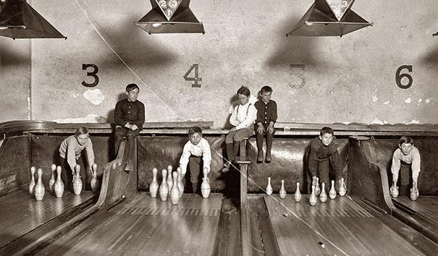

2. Человек-будильник

Такая профессия возникла в Англии и Ирландии, а задача работников состояла в том, чтобы будить людей на работу. Для подачи сигнала в окно или дверь использовались палки, дубинки или камушки.

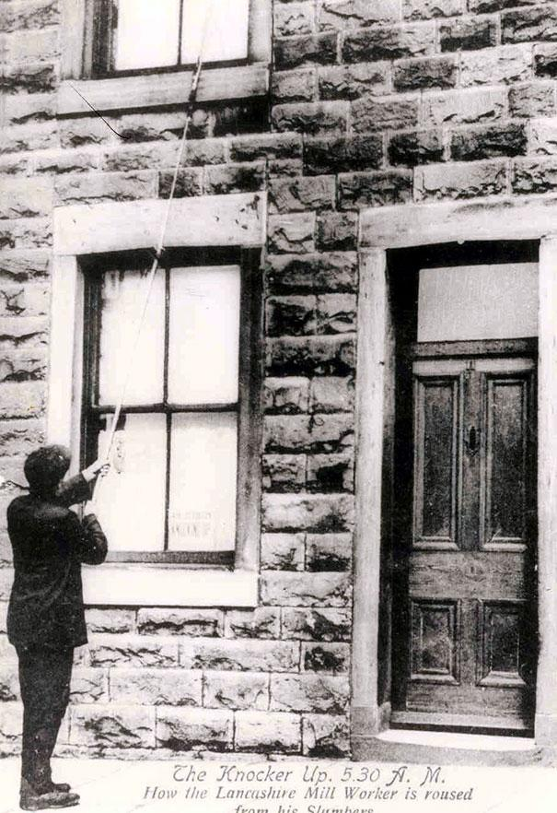

3. Резчики льда

Эти люди занимались тем, что распиливали лёд на замёрзших озёрах и доставляли его заказчикам для винных погребов и холодильных камер. Такая работа считалась опасной и зачастую выполнялась в экстремальных условиях.

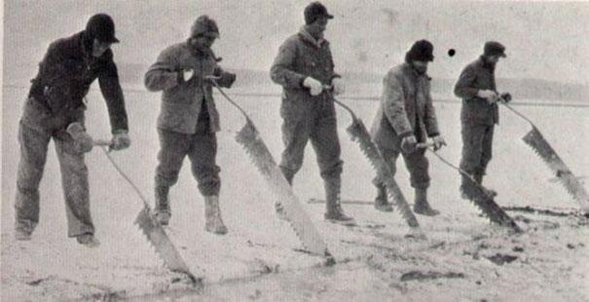

4. Человек-радар

Раньше военные использовали акустические зеркала и подслушивающие устройства, чтобы определить звук двигателей приближающихся вражеских самолётов.

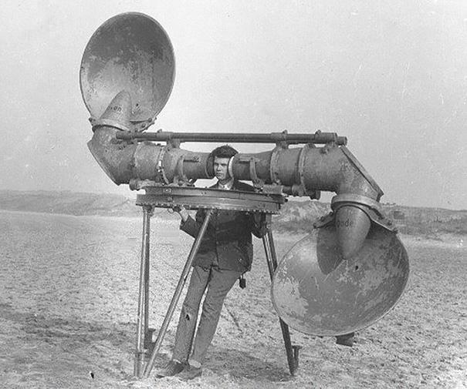

5. Ловец крыс

В Европе люди этой профессии занимались контролем популяции крыс, помогая тем самым предотвратить распространение опасных инфекционных заболеваний.

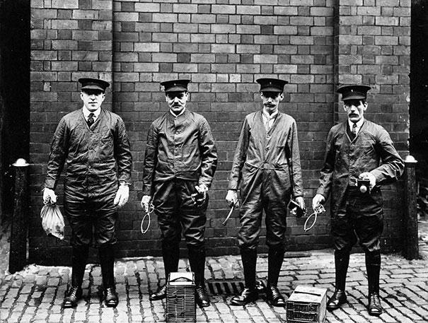

6. Фонарщик

До изобретения электрических ламп фонарщики пользовались длинными шестами, при помощи которых они зажигали, гасили и дозаправляли уличные фонари.

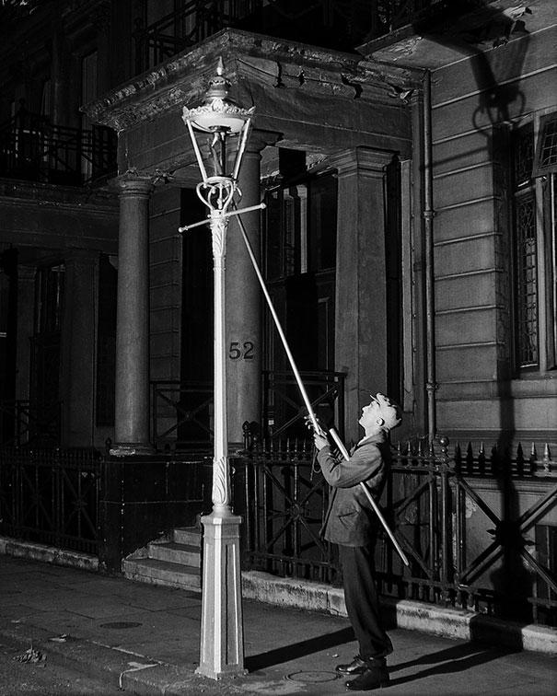

7. Сплавщик леса

В старину современные технологии и грузовики заменяли крепкие мужчины, которые вручную сплавляли брёвна вниз по рекам и доставляли их от лесосек к местам их обработки.

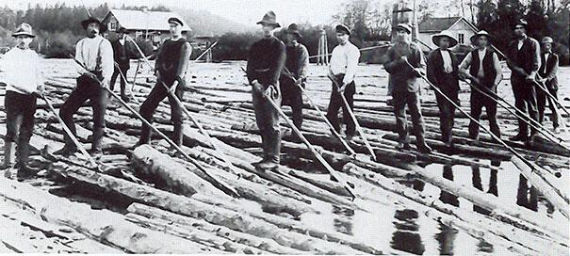

8. Оператор коммутатора

Телефонистки были неотъемлемой частью в работе телефонной станции: они соединяли междугородные звонки и выполняли другие обязанности, которые сейчас осуществляются в цифровом режиме.

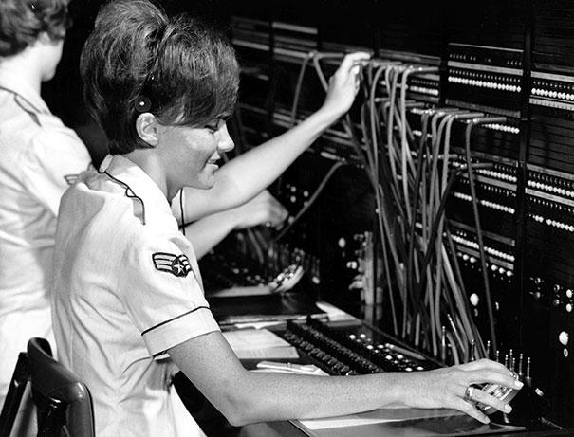

9. Чтец

Чтецы нанимались фабриками за счёт средств рабочих для того, чтобы развлекать их во время выполнения монотонной работы.

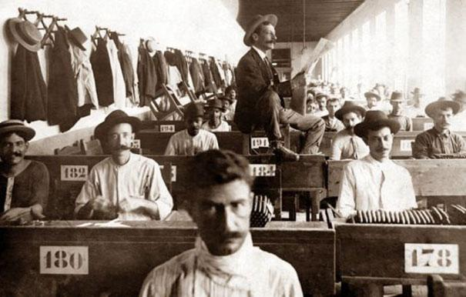

Физминутка.

Профессии современности. Игра.

Своё знакомство с профессиями мы проведем в форме игровых конкурсов «Что я знаю о профессиях» (Слайд 3), в которой участвуют три команды.

По очереди каждой команде я задаю вопрос. Если вы знаете ответ, то начисляется один балл. Если команда дала неправильный ответ, то право ответа получает следующая команда. Игра состоит из 3 туров. Та команда, которая в ходе игры наберёт наибольшее количество баллов – будет победителем игры.

**1 тур. Наши профессии. (Слайд 4)**

**Конкурс №1 «Угадай профессию»** (отгадайте о каких профессиях идёт речь ) (Слайды 5-16)

1.​ Какой водитель смотрит на землю свысока (парит в облаках)?  
(Пилот, лётчик, космонавт.)

2.​ Кто выносит сор из избы?

(Уборщица, техничка.)

3.​ Самый сладкий мастер – это... Кто?

(Кондитер.)

4.​ Назовите имя самого известного в нашей стране ветеринара.  
(Айболит, ведь он лечил зверей.)

5.​ Как звали первую женщину-лётчицу?

(Баба-Яга.)

6.​ Звёздный бухгалтер – это... Кто?

(Астроном.)

7.​ Ухажер за деревьями - это…Кто?

(Садовод, садовник)

8.​ Преобразователь ткани в одежду- это … Кто ?

(Портной, швея)

9.​ Представители какой профессии всё время задают молодым людям вопросы, на которые сами знают ответы?

(Учителя.)

Подводится итог проведённого конкурса.

Конкурс №2. «Головоломка» (Слайд 16)

Вам необходимо (поочерёдно) разобраться в словах, в названии которых имеется (скрыта) профессия.

(Слайд 17 - 18)

РВАЧ = В- - - (медработник) Врач

ТЁРКА = А - - - - (театральная и кинематографическая профессия) Актёр

КУЛОН = К - - - - (весёлая цирковая профессия) Клоун

МАРЛЯ = М - - - - («разноцветный рабочий») Маляр

СТАРИНА = С - - - - - - (младший медработник) Санитар

ВОДОСТОК = С - - - - - - - (животноводческая профессия) Скотовод

КРЕДИТОР = Д - - - - - - - (руководитель предприятия, начальник) Директор

Подводится итог проведённого конкурса.

Конкурс №3 "САМАЯ-САМАЯ " (Слайд 19)

А теперь вы ответите на вопросы с элементами юмора.

(Слайд 20)

Назовите профессии: (3 минуты на обдумывание)

1.​ Самая зеленая (садовод, лесник, цветовод-декоратор ...)

2.​ Самая сладкая (кондитер, продавец в кондитерском отделе ...)

3.​ Самая денежная (банкир, профессиональные теннисисты, боксеры, модель...)

4.​ Самая волосатая (парикмахер...)

5.​ Самая детская (воспитатель, педиатр, учитель...)

6.​ Самая неприличная (венеролог, ассенизатор...)

7.​ Самая смешная (клоун, пародист...)

8.​ Самая общительная (журналист, экскурсовод, тренер, учитель, массовик-затейник...)

9.​ Самая серьезная (сапер, хирург, разведчик, милиционер, политик, психолог...)

Подводится итог первого тура. Суммируются полученные баллы.

**2 тур. Профессия и её инструменты.**

Конкурс №4 «Бюро находок» (Слайд 22)

Узнай, кому принадлежат вещи (предметы)

(Слайд 23)

ν​  КОЛЕСО

ν​ КИРПИЧ

ν​ ИГЛА-ТАБЛЕТКИ

ν​ НИТКИ

ν​ МУКА

ν​ МЕЛ

ν​ НОЖНИЦЫ

ОТВЕТЫ:

ν​ Водитель

ν​ Каменщик, строитель

ν​ Врач, доктор

ν​ Портной, швея

ν​ Повар, пекарь, кондитер

ν​ Учитель, педагог

ν​ Парикмахер

Подведение итогов конкурса.

Конкурс №5 «Буквы и профессии». (Слайд 24)

Надо придумать профессии или специальности, начинающиеся на эти буквы. Чья команда это сделает лучше?

(Слайд 25 )

Р

Ф

П

Контролер

Разведчик

Фрезеровщик

Проводник

Киноартист

Рыбак

Фотограф

Плотник

Крановщик

Редактор

Фигурист

Пилот

Кочегар

Радиоведущий

Фармацевт

Пожарный

Киномеханик

Рентгенолог

Фтизиатр

Полицейский

Космонавт

Радист

Фокусник

Полярник

Кабельщик

Репортер

Фотомодель

Пограничник

Кровельщик

Фотокорреспондент

Печник

Каменщик

Пиротехник

Кутюрье

Повар

Кондитер

Пекарь

Кондуктор

Портной

Парашютист

|  |
| --- |
| Агент коммерческий |
| Агент при магазине швейных машин |
| Агент продовольственной компании |
| Агент страхового общества |
| Агроном |
| Адвокат |
| Адъютант |
| Акробат |
| Актер |
| Акушер |
| Акушерка |
| Акцизный надсмотрщик |
| Акцизный чиновник |
| Аптекарский ученик |
| Аптекарь |
| Аптребер |
| Аренда постоялых дворов |
| Артельщик |
| Архивариус |
| Архиепископ |
| Архитектор |
| Асессор |
| Ассенизатор |
| Аудиторский помощник |
| Ауфтрайгер |

Конкурс №6 «Что лишнее» (Слайд 26)

В цепочке слов найдите лишний предмет (кто быстрее справится с заданием?)

(Слайд 27)

1)Шприц- лекарство- вата- спица

спица

2) Игла –нитки –гвоздь –напёрсток – сантиметровая лента

гвоздь

3) Кастрюля –ложка –тёрка –ножницы

ножницы

4) Фен –нож –расческа –ножницы

нож

Подведение итогов конкурса

Подведение итогов 2 тура.

**3 тур. Профессия каждая самая важная. (Слайд 28)**

Конкурс №6 «Я мечтаю стать…» (Слайд 29-36).

Это самый важный конкурс!! Вам нужно нарисовать(описать) ту профессию о которой вы мечтаете! Ведь без этого наше с вами занятие не сможет закончится, пока мы не узнаем самое главное! Кем вы мечтаете стать!

Подведение итогов конкурса.

Физминутка.

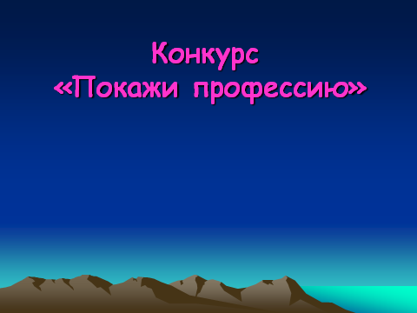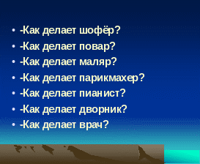

-Как делает шофёр?

-Как делает повар?

-Как делает маляр?

-Как делает парикмахер?

-Как делает пианист?

-Как делает дворник?

Подведение итогов игры.

**Заключение.**

Сегодня мы поговорили о многих профессиях: которые исчезли из нашей жизни, существуют в настоящее время, будут в будущем.

В будущем я желаю вам выбрать себе профессию по душе. Счастлив тот, кто занимается любимым делом, кто правильно выбрал себе профессию.

Ведь главное: Счастье - это когда свой хлеб человек добывает любимым делом (профессией). А у вас главным делом сейчас является ваша учёба, получение хороших знаний, которые пригодятся вам в будущей жизни. Желаю хороших оценок, успехов в ваших начинаниях, в труде и крепкого здоровья!

Много здесь профессий разных,

Выбрать что – не знаешь сразу.

В жизни много пригодится –

Стоит только научиться.